

Sujet2 "Organisme bancaire"



-Nour el houda Labidi

L’équipe de travail

-Nour el houda Labidi

-Mariem Boulifi

-Oumaima Souissi

-Siwar ben Aoun

-1er INFORMATIQUE -GROUPE E-

-Année universitaire -

2021-2022

1

Sommaire :

1. Modèle E/A (Voir fichier « modèle EA.pdf »)
2. Modèle Relationnel p3
3. Création des tables p4-5
4. Peuplement des tables (voir fichier « peuplement des tables.sql »)
5. Les requêtes p6-10

2

1-MODELE E/A (Voir fichier « modèle EA.pdf »)

2- MODELE RELATIONNEL :

Client **(CIN_C**, nom_C, prenom_C, adresse_C, sexe_C, dateNaiss_C, profession, salaire)

Employé (**CIN_E**, nom_E, prenom_E, adresse_E,sexe_E,dateNaiss_E,num_sécuritéSociale**, #(num_agence,#nom_banque**))

Transaction (**Num_trans**, montant, type_transaction, date_transaction, moyen, **#CIN_C**)

Compte (**Num_compte**, date_ouverture, solde, type_compte, date_f, **#CIN_C, #(num_agence,#nom_banque**))

Transaction_compte (#**num_compte, #numtrans**)

Parrainage(**#num_CompteParrain3,#num_CompteFilleul2**)

2: clé étrangère référençant la table Compte sur num_compte

3:clé étrangère référençant la table Compte sur num_compte

Agence (**num_agence, #nom_banque**, nom_agence, ville , raison_sociale, nbr_employés)

Banque (**nom_banque**, nbr_employe_b)

Service (**num_service**, désignation, type_service**, #CIN_C, #num_compte**)

Prêt (**num_pret**, montant_p, date_début_p, date_fin_p, type_p, **#num_compte, #CIN_C**)

Tranche (**num_tranche, #num_pret**, date_echeance, montant_tranche)

3

3-CREATION DES TABLES :

1-connection :

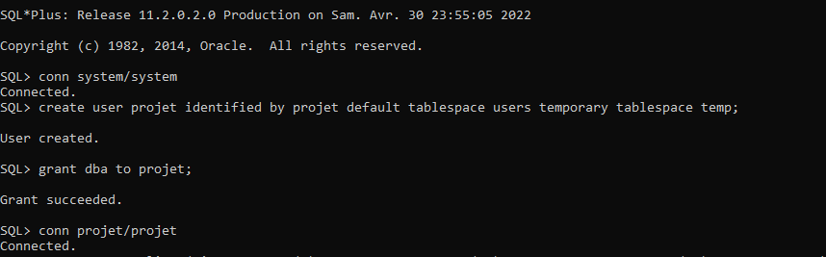

2- création des tables :

Voir fichier « creation des tables .sql »

Remarques :

**On a mis « NOT NULL » aprés chaque clé primaire ou étrangére pour obliger celui qui va peupler les tables de bien les insérer .

**On a mis des conditions pour les 5 attribus suivants :

-Type transaction : de la table transaction , tel que la valeur de cet attribut ne peut étre que l’une de ces valeurs : { 'depot','retrait','transfert'}.

-Moyen : de la table transaction , tel que la valeur de cet attribut ne peut etre que l’une de ces valeurs : { 'carte','cheque'}.

4

-Type_compte : de la table compte , tel que la valeur de cet attribut ne peut etre que l’une de ces valeurs : { 'courant','epargne','devise'}.

- Type_service : de la table service , tel que la valeur de cet attribut ne peut etre que l’une de ces valeurs : { 'renouvellement de la carte', 'demande de chequier','cloturer un compte'}.

- Type_pret: de la table pret , tel que la valeur de cet attribut ne peut etre que l’une de ces valeurs : { 'voiture','maison',

'investissemnet'}.

** On a mis sexe_e et sexe_c de type char(1) tel que si on tape ‘h’ ou ‘H’ c’est un homme , et si on tape ‘f’ ou ‘F’ c’est une femme .

** On a utilisé la condition « CONSTRAINT pk_... » et « CONSTRAINT fk_... » devant les clés primaires et étrangéres juste pour appeller la condition et en cas d’erreur on la detecte.

** On a laissé l’attribut « date_f » de la table compte, qui est la date de fermeture du compte , vide et on n’a pas choisi le type de service « cloturer un compte » car on a choisi de ne pas fermer les comptes.

4-peuplement des tables :

(voir fichier « peuplement des tables.sql »)

5

5- les requêtes :

1-Donner le(s) client(s) qui ont le salaire le plus élevé .

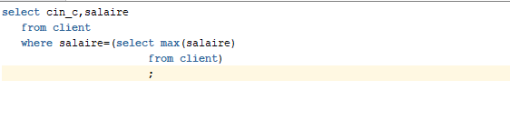

Résultat :

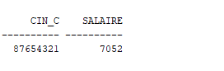

2- Donner les clients qui n’ont jamais emprunter un prêt d’une agence se trouvant à ‘ARIANA’ .

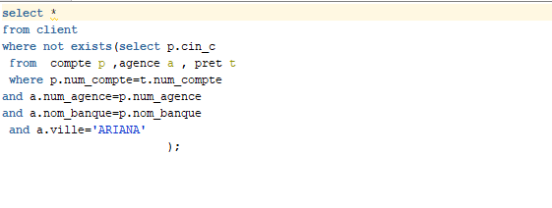

Résultat :

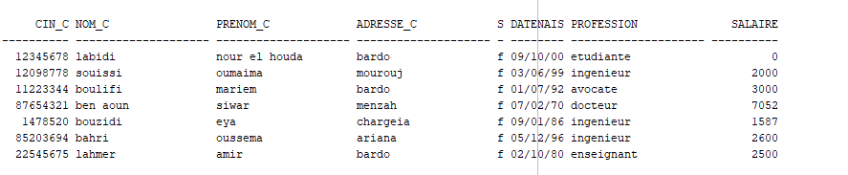

6

3- Afficher l’agence ayant le plus grand nombre de clients .

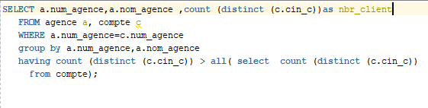

Résultat :

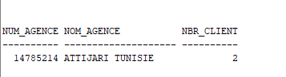

4- Donner le type de transaction de la banque ‘BIAT’ ayant au moins 2 clients qui ont fait cette transaction.

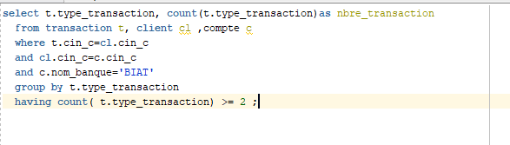

Résultat :

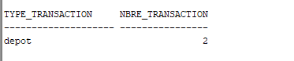

7

5-Donner en moyenne l’âge des employeurs par banque.

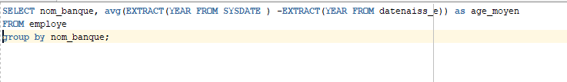

Résultat :

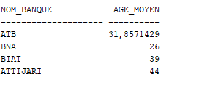

6- Donner le nombre de filleul par agence .

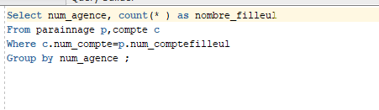

Résultat :

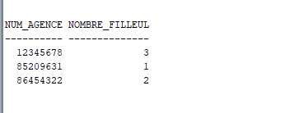

7-Donner le moyen le plus utilisé .

8

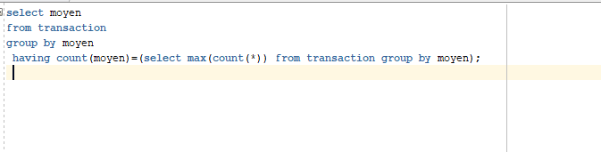Résultat

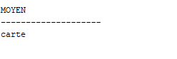

8-Donner les clients qui ont empruntés de toutes les banques

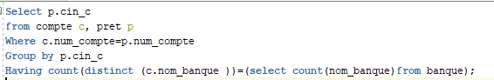

Résultat :



9-Donner le client ayant le solde le plus élevé.

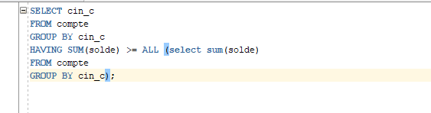

Résultat :

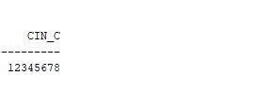

9

10- Donner la banque qui n’a pas d’agence à ‘TUNIS’ .

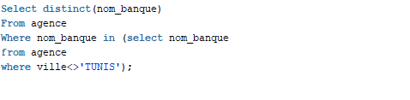

Résultat :

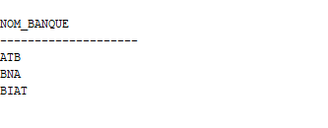

10